ЧЕЛЯБИНСКАЯ ОБЛАСТЬ

АДМИНИСТРАЦИЯ
ЗЛАТОУСТОВСКОГО ГОРОДСКОГО ОКРУГА
РАСПОРЯЖЕНИЕ

10.11.2025 г. | № | 4169-р/АДМ
г.Златоуст
Об организации проведения аукционана право заключения договоров аренды земельных участков

В соответствии с пунктом 7 статьи 39.18 Земельного кодекса Российской Федерации, ввиду наличия заявлений иных граждан о намерении участвовать
в аукционе:
1. Отказать Журавлевой Т.Ю. в предоставлении земельных участков
на праве аренды:
1) с кадастровым номером 74:25:0301301:466, площадью 1091 кв. метр, расположенного по адресному ориентиру: Российская Федерация, Челябинская область, городской округ Златоустовский, город Златоуст, улица Труда, земельный участок 111А, для индивидуального жилищного строительства;
2) с кадастровым номером 74:25:0301301:468, площадью 1076 кв. метров, расположенного по адресному ориентиру: Российская Федерация, Челябинская область, городской округ Златоустовский, город Златоуст, улица Труда, земельный участок 113, для индивидуального жилищного строительства.
2. Комитету по управлению имуществом Златоустовского городского округа (Турова Е.В.) организовать проведение аукциона на право заключения договоров аренды земельных участков:
1) с кадастровым номером 74:25:0301301:466, площадью 1091 кв. метр, расположенного по адресному ориентиру: Российская Федерация, Челябинская область, городской округ Златоустовский, город Златоуст, улица Труда, земельный участок 111А, для индивидуального жилищного строительства,
зона Ж1 (зона застройки индивидуальными жилыми домами);
2) с кадастровым номером 74:25:0301301:468, площадью 1076 кв. метров, расположенного по адресному ориентиру: Российская Федерация, Челябинская область, городской округ Златоустовский, город Златоуст, улица Труда, земельный участок 113, для индивидуального жилищного строительства,
зона Ж1 (зона застройки индивидуальными жилыми домами).
3. Пресс-службе Администрации Златоустовского городского округа (Семёнова А.Г.) разместить настоящее распоряжение на официальном сайте Златоустовского городского округа в сети «Интернет».
4. Организацию выполнения настоящего распоряжения возложить
на председателя Комитета по управлению имуществом Златоустовского городского округа Турову Е.В.
5. Контроль за выполнением настоящего распоряжения оставляю
за собой.
Первый заместитель Главы Златоустовского городского округа | 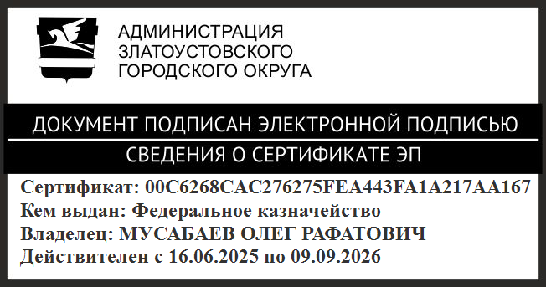 | О.Р. Мусабаев

